Державне некомерційне підприємство «Національний університет
«Київський авіаційний інститут»
Факультет комп’ютерних наук та технологій
Кафедра інженерії програмного забезпечення


Лабораторна робота № 5

з дисципліни «Програмування для Інтернет»
На тему: «Дослідження методів верстки вебсторінок засобами HTML і CSS.»

Виконав студент групи: Б-121-23-4-ПІ
Спеціальності:
121 «Інженерія програмного
забезпечення»
Яременко Артем Миколайович

Перевірив викладач кафедри ІПЗ:
Ткаченко Костянтин Олександрович

Київ 2026
Мета роботи: ознайомитися з основними принципами створення сучасних вебсторінок, навчитися використовувати структурні HTML-теги, застосовувати CSS-властивості для оформлення та позиціонування елементів, створювати копію інтерфейсу відеохостингу YouTube із вбудованими відео, а також опанувати використання Flexbox для побудови адаптивної верстки за готовим макетом, створеним у Figma.

Завдання
- Зробити копію сторінки youtube використовуючи header, aside, float, background, тощо. Додати працюючі відео на сторінку.
- Використовуючи flex, зробити верстку сайту згідно з макетом. Макет створено в Figma (figma.com).

Хід роботи
У ході виконання першого завдання було створено копію головної сторінки відеохостингу YouTube засобами HTML та CSS. У HTML-коді було реалізовано основну структуру сторінки з використанням семантичних тегів header, aside та main. У верхній частині сторінки створено фіксовану панель навігації, яка містить кнопку меню, логотип платформи, пошуковий рядок та іконки профілю користувача. Бокова панель містить список основних розділів сайту з відповідними SVG-іконками. Основна частина сторінки реалізована у вигляді карток відео, у які було вбудовано працюючі відеоролики за допомогою тегу iframe, а також додано назви відео та інформацію про авторів каналів. Для стилізації інтерфейсу було використано CSS-властивості background, float, position, border-radius, hover, margin, padding та інші. Було задано темну кольорову схему, аналогічну оригінальному дизайну YouTube, реалізовано ефекти наведення на кнопки, фіксоване розташування шапки та бокового меню, а також правильне вирівнювання елементів сторінки (Рис. 1, 2).
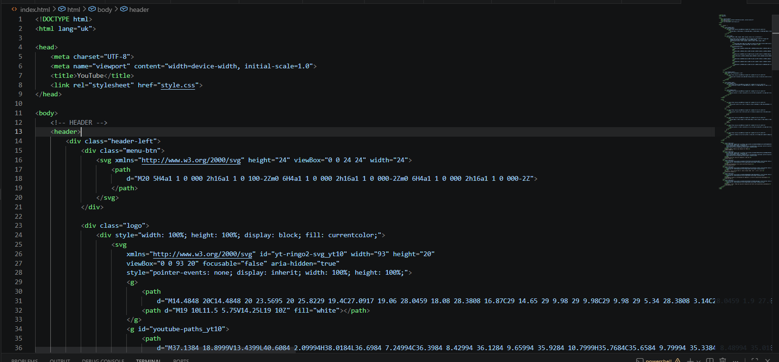
Рис. 1. HTML-код копії сторінки YouTube
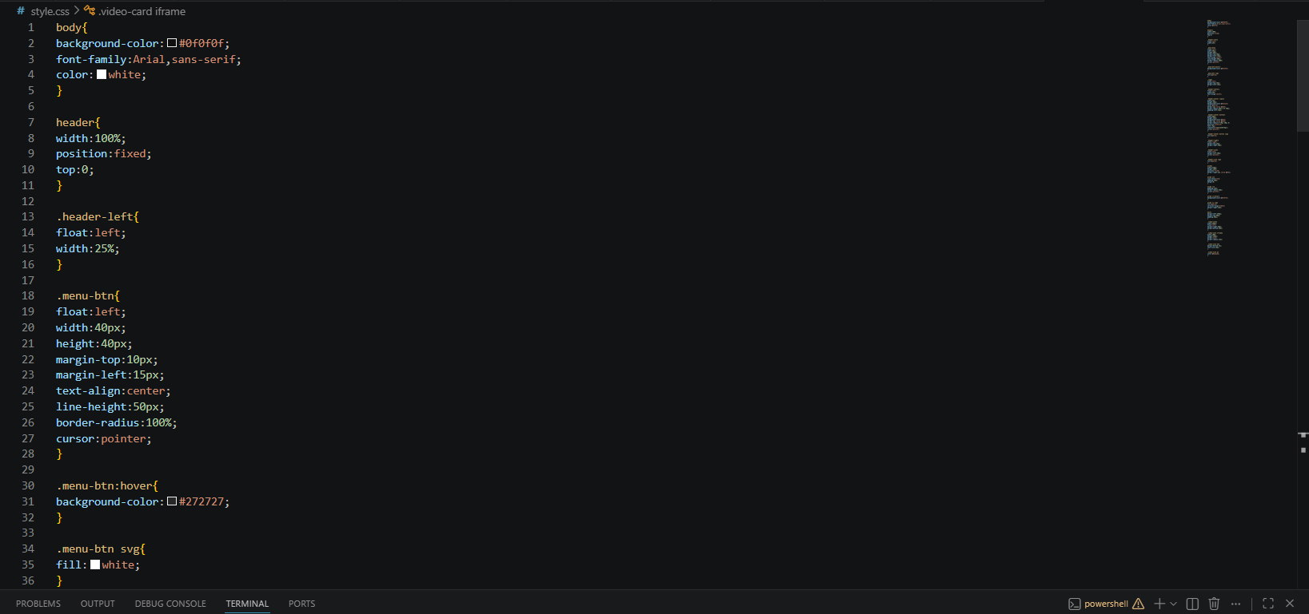
Рис. 2. CSS-код стилізації сторінки YouTube
У результаті виконання роботи було отримано вебсторінку, яка візуально повторює інтерфейс YouTube та містить усі основні структурні елементи оригінального сайту. Реалізована сторінка має пошуковий блок, бокову навігацію, інтерактивні кнопки з ефектами наведення та блоки з вбудованими відео, які можна переглядати безпосередньо на сторінці. Отриманий результат підтвердив правильність використання структурних HTML-елементів та CSS-засобів позиціонування для створення сучасних вебінтерфейсів (Рис. 3).

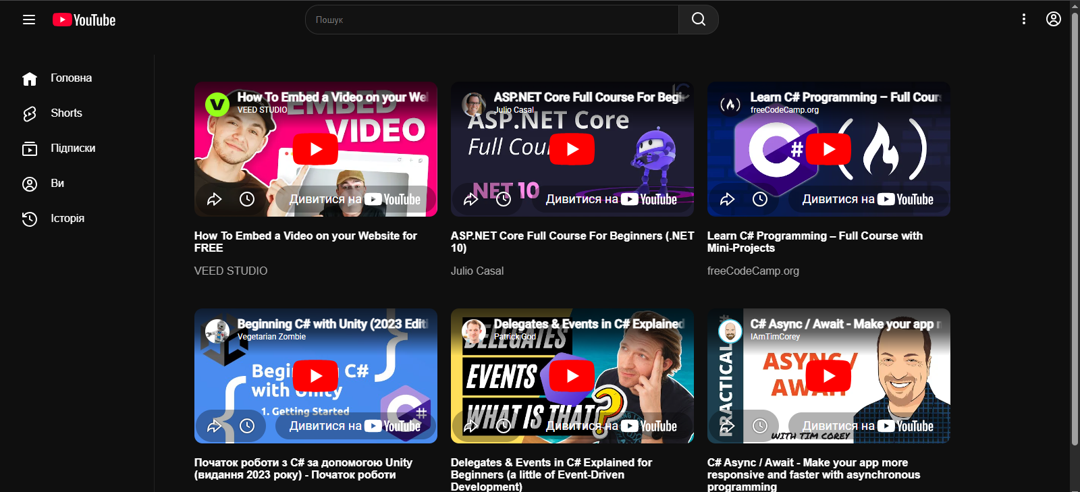
Рис. 3. Результат виконання копії сторінки YouTube
У ході виконання другого завдання було здійснено верстку багатосторінкового вебсайту відповідно до макета, створеного в Figma. Під час роботи було реалізовано структуру декількох HTML-сторінок сайту, які містять навігаційне меню, інформаційні блоки, форми зворотного зв’язку, банери, футер та додаткові інтерактивні елементи. Оскільки сайт складався з кількох окремих сторінок, для кожної з них були створені власні HTML- та CSS-файли, однак для прикладу у звіті наведено код лише головної сторінки. У процесі верстки використовувалась технологія Flexbox для побудови гнучкого розташування елементів, їх вирівнювання та адаптивного розподілу простору. У CSS було реалізовано глобальне скидання стандартних стилів браузера, оформлення шапки сайту з навігаційним меню, банерного блоку, слайдера з кнопками керування, інформаційних секцій із текстом та зображеннями, форми зворотного зв’язку, кнопки прокручування сторінки та футера. Для відтворення дизайну макета були використані властивості display: flex, justify-content, align-items, position, gap, border-radius, box-shadow, transition, а також фонові зображення та декоративні ефекти (Рис. 4, 5).
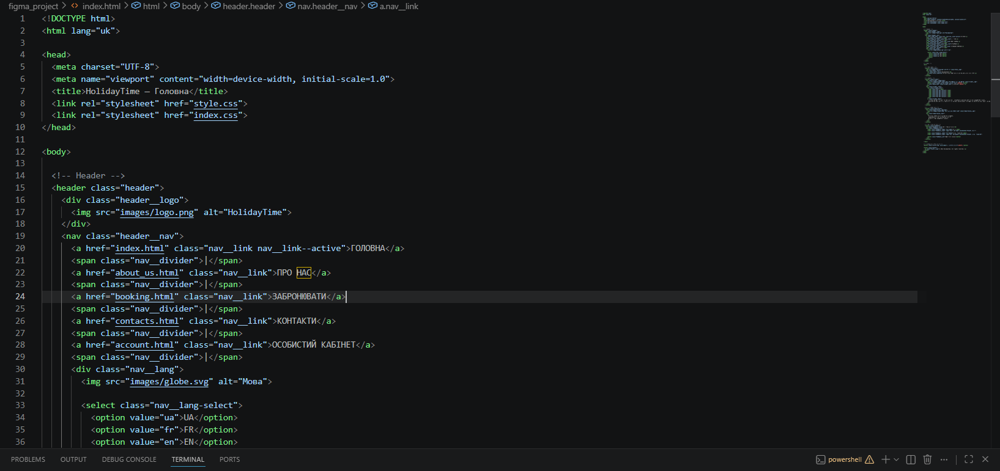
Рис. 4. HTML-код головної сторінки сайту
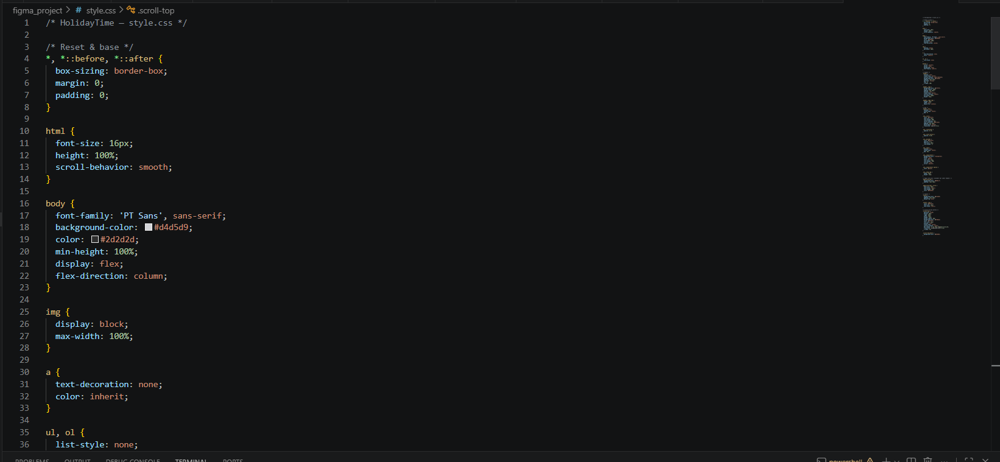
Рис. 5. CSS-код стилізації головної сторінки сайту
У результаті виконання роботи було отримано повноцінний багатосторінковий вебсайт, що відповідає макету, розробленому у Figma, та коректно відображає всі передбачені структурні й дизайнерські елементи. Головна сторінка містить навігаційну панель, банер із фоновим зображенням, слайдер, інформаційний блок, форму зворотного зв’язку та нижній колонтитул. Завдяки використанню Flexbox усі елементи сторінки мають правильне вирівнювання, логічну структуру та сучасний зовнішній вигляд. Отриманий результат підтвердив ефективність використання flex-верстки для реалізації складних вебмакетів і продемонстрував практичні навички перенесення дизайну з графічного редактора у HTML- та CSS-код (Рис. 6).
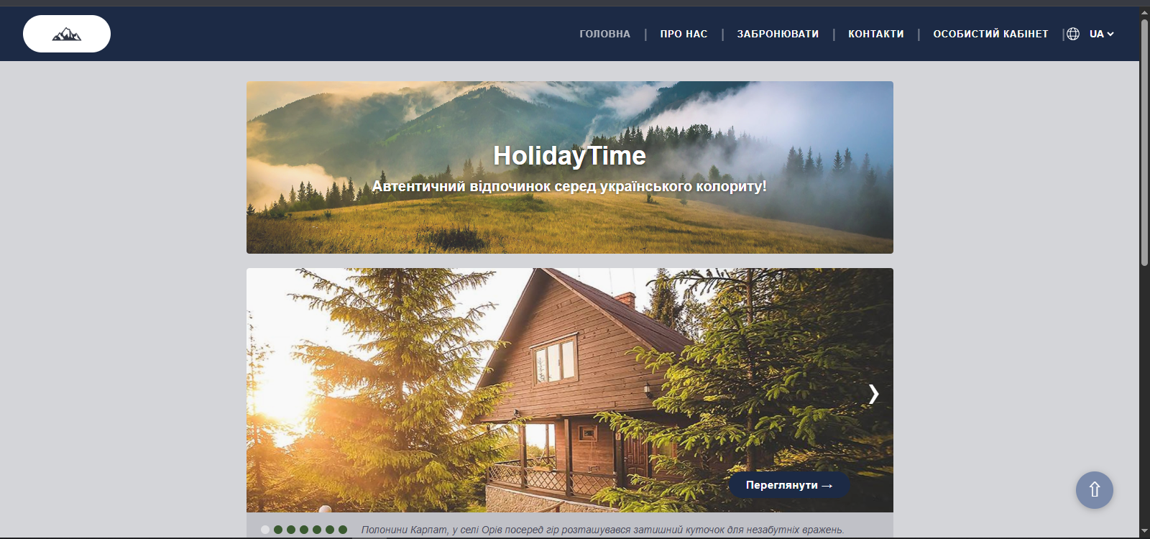
Рис. 6. Результат виконання головної сторінки сайту згідно з макетом Figma

Висновки
У ході виконання лабораторної роботи було досягнуто поставленої мети та закріплено практичні навички створення сучасних вебсторінок засобами HTML і CSS. У процесі виконання першого завдання було освоєно використання структурних HTML-тегів, властивостей позиціонування, стилізації елементів та вбудовування мультимедійного контенту шляхом створення копії сторінки відеохостингу YouTube. Це дозволило на практиці застосувати властивості float, background, position, а також реалізувати логічне структурування інтерфейсу вебсторінки.
Під час виконання другого завдання було опановано технологію Flexbox для побудови складних багатоблокових макетів і перенесення дизайну з графічного редактора Figma у програмний код. Було відпрацьовано навички створення багатосторінкової структури сайту, побудови навігаційних блоків, форм, банерів, інформаційних секцій та реалізації сучасного інтерфейсу з правильним вирівнюванням елементів.
Отримані результати підтвердили ефективність використання HTML і CSS для створення інтерактивних вебресурсів, а також продемонстрували важливість правильного застосування семантичної розмітки та сучасних методів верстки для реалізації якісного, структурованого та зручного для користувача вебдизайну.

